[](http://blog.fens.me/wp-content/uploads/2013/10/mahout-maven-logo.png)

**前言**

基于Hadoop的项目，不管是MapReduce开发，还是Mahout的开发都是在一个复杂的编程环境中开发。Java的环境问题，是困扰着每个程序员的噩梦。Java程序员，不仅要会写Java程序，还要会调linux，会配hadoop，启动hadoop，还要会自己运维。所以，新手想玩起Hadoop真不是件简单的事。

不过，我们可以尽可能的简化环境问题，让程序员只关注于写程序。特别是像算法程序员，把精力投入在算法设计上，要比花时间解决环境问题有价值的多。

**目录**

1. Maven介绍和安装
2. Mahout单机开发环境介绍
3. 用Maven构建Mahout开发环境
4. 用Mahout实现协同过滤userCF
5. 用Mahout实现kmeans
6. 模板项目上传github

**1. Maven介绍和安装**

请参考文章：[用Maven构建Hadoop项目](http://blog.fens.me/hadoop-maven-eclipse/)

**开发环境**

* Win7 64bit
* Java 1.6.0_45
* Maven 3
* Eclipse Juno Service Release 2
* Mahout 0.6

这里要说明一下mahout的运行版本。

* mahout-0.5, mahout-0.6, mahout-0.7，是基于hadoop-0.20.2x的。
* mahout-0.8, mahout-0.9，是基于hadoop-1.1.x的。
* mahout-0.7，有一次重大升级，去掉了多个算法的单机内存运行，并且了部分API不向前兼容。

注：本文关注于“用Maven构建Mahout的开发环境”，文中的 2个例子都是基于单机的内存实现，因此选择0.6版本。Mahout在Hadoop集群中运行会在下一篇文章介绍。

**2. Mahout单机开发环境介绍**

[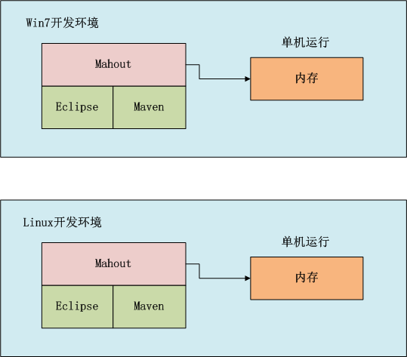](http://blog.fens.me/wp-content/uploads/2013/10/hadoop-mahout-dev.png)

如上图所示，我们可以选择在win中开发，也可以在linux中开发，开发过程我们可以在本地环境进行调试，标配的工具都是Maven和Eclipse。

**3. 用Maven构建Mahout开发环境**

* 1. 用Maven创建一个标准化的Java项目
* 2. 导入项目到eclipse
* 3. 增加mahout依赖，修改pom.xml
* 4. 下载依赖

**1). 用Maven创建一个标准化的Java项目**

~ D:\workspace\java>mvn archetype:generate -DarchetypeGroupId=org.apache.maven.archetypes

-DgroupId=org.conan.mymahout -DartifactId=myMahout -DpackageName=org.conan.mymahout -Dversion=1.0-SNAPSHOT -DinteractiveMode=false

进入项目，执行mvn命令

~ D:\workspace\java>cd myMahout

~ D:\workspace\java\myMahout>mvn clean install

**2). 导入项目到eclipse**

我们创建好了一个基本的maven项目，然后导入到eclipse中。 这里我们最好已安装好了Maven的插件。

[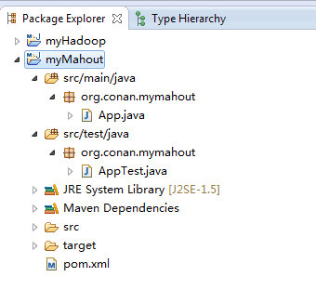](http://blog.fens.me/wp-content/uploads/2013/10/mahout-eclipse-folder.png)

**3). 增加mahout依赖，修改pom.xml**

这里我使用hadoop-0.6版本，同时去掉对junit的依赖，修改文件：pom.xml

<project xmlns="http://maven.apache.org/POM/4.0.0" xmlns:xsi="http://www.w3.org/2001/XMLSchema-instance"

xsi:schemaLocation="http://maven.apache.org/POM/4.0.0 http://maven.apache.org/maven-v4_0_0.xsd">

<modelVersion>4.0.0</modelVersion>

<groupId>org.conan.mymahout</groupId>

<artifactId>myMahout</artifactId>

<packaging>jar</packaging>

<version>1.0-SNAPSHOT</version>

<name>myMahout</name>

<url>http://maven.apache.org</url>

<properties>

<project.build.sourceEncoding>UTF-8</project.build.sourceEncoding>

<mahout.version>0.6</mahout.version>

</properties>

<dependencies>

<dependency>

<groupId>org.apache.mahout</groupId>

<artifactId>mahout-core</artifactId>

<version>${mahout.version}</version>

</dependency>

<dependency>

<groupId>org.apache.mahout</groupId>

<artifactId>mahout-integration</artifactId>

<version>${mahout.version}</version>

<exclusions>

<exclusion>

<groupId>org.mortbay.jetty</groupId>

<artifactId>jetty</artifactId>

</exclusion>

<exclusion>

<groupId>org.apache.cassandra</groupId>

<artifactId>cassandra-all</artifactId>

</exclusion>

<exclusion>

<groupId>me.prettyprint</groupId>

<artifactId>hector-core</artifactId>

</exclusion>

</exclusions>

</dependency>

</dependencies>

</project>

**4). 下载依赖**

~ mvn clean install

在eclipse中刷新项目：

[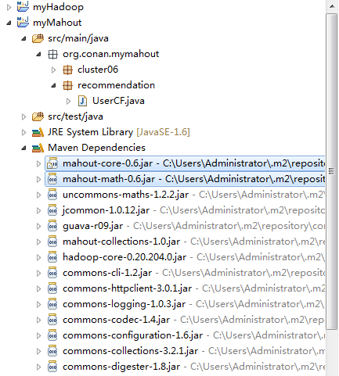](http://blog.fens.me/wp-content/uploads/2013/10/mahout-eclipse-package.png)

项目的依赖程序，被自动加载的库路径下面。

**4. 用Mahout实现协同过滤userCF**

Mahout协同过滤UserCF深度算法剖析，请参考文章：[用R解析Mahout用户推荐协同过滤算法(UserCF)](http://blog.fens.me/r-mahout-usercf/)

实现步骤：

* 1. 准备数据文件: item.csv
* 2. Java程序：UserCF.java
* 3. 运行程序
* 4. 推荐结果解读

**1). 新建数据文件: item.csv**

~ mkdir datafile

~ vi datafile/item.csv

1,101,5.0

1,102,3.0

1,103,2.5

2,101,2.0

2,102,2.5

2,103,5.0

2,104,2.0

3,101,2.5

3,104,4.0

3,105,4.5

3,107,5.0

4,101,5.0

4,103,3.0

4,104,4.5

4,106,4.0

5,101,4.0

5,102,3.0

5,103,2.0

5,104,4.0

5,105,3.5

5,106,4.0

数据解释：每一行有三列，第一列是用户ID，第二列是物品ID，第三列是用户对物品的打分。

**2). Java程序：UserCF.java**

Mahout协同过滤的数据流，调用过程。

[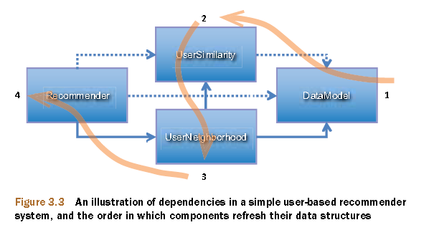](http://blog.fens.me/wp-content/uploads/2013/10/mahout-recommendation-process.png)

上图摘自：Mahout in Action

新建JAVA类：org.conan.mymahout.recommendation.UserCF.java

package org.conan.mymahout.recommendation;

import java.io.File;

import java.io.IOException;

import java.util.List;

import org.apache.mahout.cf.taste.common.TasteException;

import org.apache.mahout.cf.taste.impl.common.LongPrimitiveIterator;

import org.apache.mahout.cf.taste.impl.model.file.FileDataModel;

import org.apache.mahout.cf.taste.impl.neighborhood.NearestNUserNeighborhood;

import org.apache.mahout.cf.taste.impl.recommender.GenericUserBasedRecommender;

import org.apache.mahout.cf.taste.impl.similarity.EuclideanDistanceSimilarity;

import org.apache.mahout.cf.taste.model.DataModel;

import org.apache.mahout.cf.taste.recommender.RecommendedItem;

import org.apache.mahout.cf.taste.recommender.Recommender;

import org.apache.mahout.cf.taste.similarity.UserSimilarity;

public class UserCF {

final static int NEIGHBORHOOD_NUM = 2;

final static int RECOMMENDER_NUM = 3;

public static void main(String[] args) throws IOException, TasteException {

String file = "datafile/item.csv";

DataModel model = new FileDataModel(new File(file));

UserSimilarity user = new EuclideanDistanceSimilarity(model);

NearestNUserNeighborhood neighbor = new NearestNUserNeighborhood(NEIGHBORHOOD_NUM, user, model);

Recommender r = new GenericUserBasedRecommender(model, neighbor, user);

LongPrimitiveIterator iter = model.getUserIDs();

while (iter.hasNext()) {

long uid = iter.nextLong();

List list = r.recommend(uid, RECOMMENDER_NUM);

System.out.printf("uid:%s", uid);

for (RecommendedItem ritem : list) {

System.out.printf("(%s,%f)", ritem.getItemID(), ritem.getValue());

}

System.out.println();

}

}

}

**3). 运行程序**  
控制台输出:

SLF4J: Failed to load class "org.slf4j.impl.StaticLoggerBinder".

SLF4J: Defaulting to no-operation (NOP) logger implementation

SLF4J: See http://www.slf4j.org/codes.html#StaticLoggerBinder for further details.

uid:1(104,4.274336)(106,4.000000)

uid:2(105,4.055916)

uid:3(103,3.360987)(102,2.773169)

uid:4(102,3.000000)

uid:5

**4). 推荐结果解读**

* 向用户ID1，推荐前二个最相关的物品, 104和106
* 向用户ID2，推荐前二个最相关的物品, 但只有一个105
* 向用户ID3，推荐前二个最相关的物品, 103和102
* 向用户ID4，推荐前二个最相关的物品, 但只有一个102
* 向用户ID5，推荐前二个最相关的物品, 没有符合的

**5. 用Mahout实现kmeans**

* 1. 准备数据文件: randomData.csv
* 2. Java程序：Kmeans.java
* 3. 运行Java程序
* 4. mahout结果解读
* 5. 用R语言实现Kmeans算法
* 6. 比较Mahout和R的结果

**1). 准备数据文件: randomData.csv**

~ vi datafile/randomData.csv

-0.883033363823402,-3.31967192630249

-2.39312626419456,3.34726861118871

2.66976353341256,1.85144276077058

-1.09922906899594,-6.06261735207489

-4.36361936997216,1.90509905380532

-0.00351835125495037,-0.610105996559153

-2.9962958796338,-3.60959839525735

-3.27529418132066,0.0230099799641799

2.17665594420569,6.77290756817957

-2.47862038335637,2.53431833167278

5.53654901906814,2.65089785582474

5.66257474538338,6.86783609641077

-0.558946883114376,1.22332819416237

5.11728525486132,3.74663871584768

1.91240516693351,2.95874731384062

-2.49747101306535,2.05006504756875

3.98781883213459,1.00780938946366

这里只截取了一部分，更多的数据请查看源代码。

注：我是通过R语言生成的randomData.csv

x1<-cbind(x=rnorm(400,1,3),y=rnorm(400,1,3))

x2<-cbind(x=rnorm(300,1,0.5),y=rnorm(300,0,0.5))

x3<-cbind(x=rnorm(300,0,0.1),y=rnorm(300,2,0.2))

x<-rbind(x1,x2,x3)

write.table(x,file="randomData.csv",sep=",",row.names=FALSE,col.names=FALSE)

**2). Java程序：Kmeans.java**

Mahout中kmeans方法的算法实现过程。

[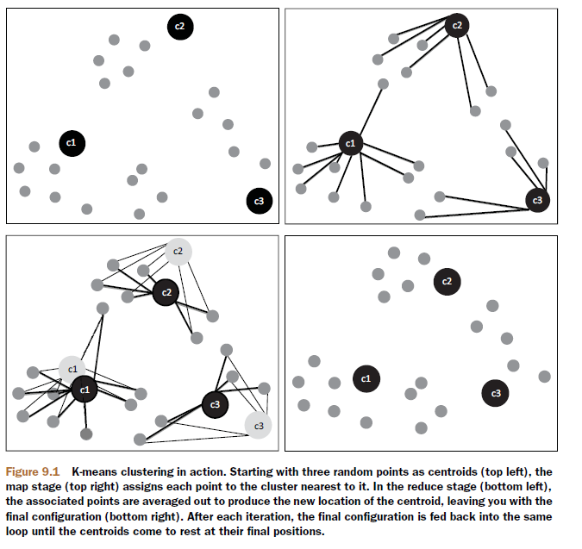](http://blog.fens.me/wp-content/uploads/2013/10/mahout-kmeans-process.png)

上图摘自：Mahout in Action

新建JAVA类：org.conan.mymahout.cluster06.Kmeans.java

package org.conan.mymahout.cluster06;

import java.io.IOException;

import java.util.ArrayList;

import java.util.List;

import org.apache.mahout.clustering.kmeans.Cluster;

import org.apache.mahout.clustering.kmeans.KMeansClusterer;

import org.apache.mahout.common.distance.EuclideanDistanceMeasure;

import org.apache.mahout.math.Vector;

public class Kmeans {

public static void main(String[] args) throws IOException {

List sampleData = MathUtil.readFileToVector("datafile/randomData.csv");

int k = 3;

double threshold = 0.01;

List randomPoints = MathUtil.chooseRandomPoints(sampleData, k);

for (Vector vector : randomPoints) {

System.out.println("Init Point center: " + vector);

}

List clusters = new ArrayList();

for (int i = 0; i < k; i++) {

clusters.add(new Cluster(randomPoints.get(i), i, new EuclideanDistanceMeasure()));

}

List<List> finalClusters = KMeansClusterer.clusterPoints(sampleData, clusters, new EuclideanDistanceMeasure(), k, threshold);

for (Cluster cluster : finalClusters.get(finalClusters.size() - 1)) {

System.out.println("Cluster id: " + cluster.getId() + " center: " + cluster.getCenter().asFormatString());

}

}

}

**3). 运行Java程序**  
控制台输出:

Init Point center: {0:-0.162693685149196,1:2.19951550286862}

Init Point center: {0:-0.0409782183083317,1:2.09376666042057}

Init Point center: {0:0.158401778474687,1:2.37208412905273}

SLF4J: Failed to load class "org.slf4j.impl.StaticLoggerBinder".

SLF4J: Defaulting to no-operation (NOP) logger implementation

SLF4J: See http://www.slf4j.org/codes.html#StaticLoggerBinder for further details.

Cluster id: 0 center: {0:-2.686856800552941,1:1.8939462954763795}

Cluster id: 1 center: {0:0.6334255423230666,1:0.49472852972602105}

Cluster id: 2 center: {0:3.334520309711998,1:3.2758355898247653}

**4). mahout结果解读**

* 1. Init Point center表示，kmeans算法初始时的设置的3个中心点
* 2. Cluster center表示，聚类后找到3个中心点

**5). 用R语言实现Kmeans算法**  
接下来为了让结果更直观，我们再用R语言，进行kmeans实验，操作相同的数据。

R语言代码：

> y<-read.csv(file="randomData.csv",sep=",",header=FALSE)

> cl<-kmeans(y,3,iter.max = 10, nstart = 25)

> cl$centers

V1 V2

1 -0.4323971 2.2852949

2 0.9023786 -0.7011153

3 4.3725463 2.4622609

# 生成聚类中心的图形

> plot(y, col=c("black","blue","green")[cl$cluster])

> points(cl$centers, col="red", pch = 19)

# 画出Mahout聚类的中心

> mahout<-matrix(c(-2.686856800552941,1.8939462954763795,0.6334255423230666,0.49472852972602105,3.334520309711998,3.2758355898247653),ncol=2,byrow=TRUE)

> points(mahout, col="violetred", pch = 19)

聚类的效果图：  
[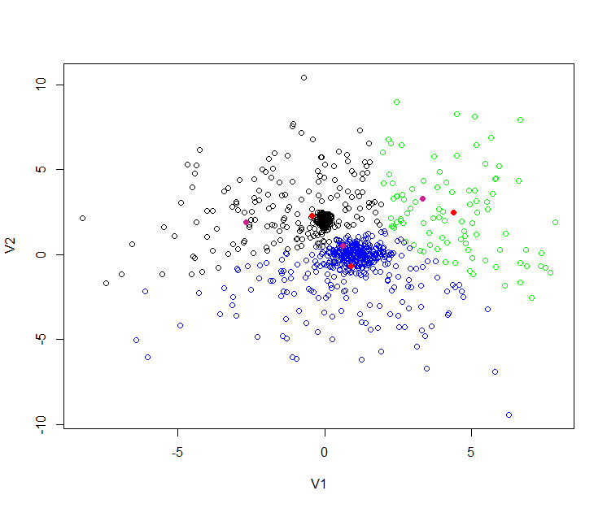](http://blog.fens.me/wp-content/uploads/2013/10/kmeans-center.png)

**6). 比较Mahout和R的结果**  
从上图中，我们看到有 黑，蓝，绿，三种颜色的空心点，这些点就是原始的数据。

3个红色实点，是R语言kmeans后生成的3个中心。  
3个紫色实点，是Mahout的kmeans后生成的3个中心。

R语言和Mahout生成的点，并不是重合的，原因有几点：

* 1. 距离算法不一样：  
  Mahout中，我们用的 “欧氏距离(EuclideanDistanceMeasure)”  
  R语言中，默认是”Hartigan and Wong”
* 2. 初始化的中心是不一样的。
* 3. 最大迭代次数是不一样的。
* 4. 点合并时，判断的”阈值(threshold)”是不一样的。

**6. 模板项目上传github**

<https://github.com/bsspirit/maven_mahout_template/tree/mahout-0.6>

大家可以下载这个项目，做为开发的起点。

~ git clone https://github.com/bsspirit/maven_mahout_template

~ git checkout mahout-0.6

我们完成了第一步，下面就将正式进入mahout算法的开发实践，并且应用到hadoop集群的环境中。